Публичный доклад
бюджетного дошкольного образовательного учреждения города Омска
«Детский сад № 77» за 2014-2015
учебный год
Руководитель учреждения Мартин Л. В.
«… Воспитывает все: люди, вещи, явления, но, прежде всего – люди. Из них на первом месте родители и педагоги …»
А.С. Макаренко

Уважаемые родители, педагоги, общественность, друзья и партнеры ДОУ!

Публичный доклад – это, прежде всего приглашение к разговору о достижениях, проблемах и перспективах нашего детского сада. Собранный в докладе материал позволит всем, кому не безразлична жизнь детского сада, получить нужную информацию и увидеть процессы, происходящие в стенах образовательной организации.
Это возможность сверить наши планы и оценки существующего положения дел. Это попытка получить критический отклик и дружеский совет от всех заинтересованных сторон. В каждом разделе Публичного доклада мы стараемся говорить не только о состоянии дел, достижениях, но и следующих шагах в наших действиях.
Для чего и для кого работает детский сад? Хорошо ли, когда в детском саду есть изменения? Насколько современен сейчас детский сад? Какие изменения предстоят в будущем?
На эти и другие вопросы мы постарались ответить, работая над публичным докладом по итогам 2014-2015 учебного года.
Приглашаем к обсуждению публичного доклада!

Структура публичного доклада
1. Общая характеристика образовательной организации
- Информационная справка (Таблица № 1)
- Управление
- Правила приема в образовательную организацию;
- Режим работы

2. Особенности воспитательно- образовательного процесса в образовательной организации

3. Уровень кадрового обеспечения образовательной организации
- Стаж работы педагогических кадров
- Обобщение и распространение опыта работы педагогами образовательной организации (2013 – 2014 учебный год)
- А также, наши дети:

4. Медицинское обслуживание воспитанников
- Состояние здоровья воспитанников

5. Организация питания детей в детском саду
6. Финансовые ресурсы детского сада и их использование
- Материальная база

7. Обеспечение безопасности воспитательно-образовательного процесса

8. Основные направления и основные проблемы в работе образовательной организации

Общая характеристика образовательной организации

Информационная справка

Таблица 1
Наименование: | бюджетное дошкольное образовательное учреждение города Омска «Детский сад № 77» (БДОУ г. Омска «Детский сад № 77»)
Организационно-правовая форма | Учреждение
Учредитель | Департамент образования Администрации города Омска  Место нахождения, почтовый адрес Учредителя: Россия,644099, Омская область, г. Омск, ул.Либкнехта, д.33
Год основания  детского сада | 1961
Лицензия на осуществление образовательной деятельности | Лицензия от 24 января 2012 г., выданная Министерством образования Омской области, серия А № 0001327, рег.№ 117-п
Лицензия на осуществление медицинской деятельности | Лицензия от 31 января 2012г., выданная Федеральной службой по надзору в сфере здравоохранения и социального развития, № ФС-55-01-001194
Устав  (редакция 3) | Устав,  - зарегистрированный в Межрайонной инспекции федеральной налоговой службы № 12 по Омской области, 02.11.2011  - утвержден приказом департамента образования Администрации города Омска 02.11.2011 № 314,  - согласован с департаментом имущественных отношений Администрации города Омска 02.11.2011
Режим работы | Понедельник-пятница: с 7.00 до 19.00  Выходные дни: суббота, воскресенье, праздничные дни
Количество групп | Всего функционируют 8 групп (1 - ранний возраст, 7 – садовый (дошкольный) возраст)  В 2014 - 2015 учебном году:  - с 2 до 3 лет (1-я младшая) - 1 группа (группа № 8)  - с 3 до 4 лет (2-я младшая) - 1 группа (группа № 2)  - с 4 до 5 лет (средняя) – 2 группы (группа № 3, группа № 7),  - с 5 до 6 лет (старшая) - 2 группа (группа № 4, группа № 6),  - с 6 до 7 лет (подготовительная к школе) – 2 группа (группа № 1, группа № 5)
Юридический и фактический адрес | Российская Федерация, 644089, Омская область, город Омск, улица Магистральная, дом 78
Телефон | Тел/факс: 64-06-10; 64-04-66
Адрес сайта в Интернете | www.ds77, kvels55.ru  Приглашаем посетить наш сайт, чтобы узнать более подробную информацию об образовательной организации,  а также последние новости нашего детского сада!
Адрес электронной почты | omskdetsad77@mail.ru
ФИО  руководителя | Мартин Лариса Владимировна  квалификационная категория - соответствует занимаемой должности  Общий трудовой стаж – 23 года,  стаж педагогической деятельности - 16 лет, административный стаж работы с 2006 года
Главный бухгалтер | Марченко Марина Валерьевна  квалификационная категория - соответствует занимаемой должности  Стаж работы по специальности – 3 года
Старший воспитатель | Тимощук Надежда Савельевна  Высшая квалификационная категория  Общий трудовой стаж – 36 лет, стаж педагогической деятельности - 36 лет
Педагог-психолог | Руденко Светлана Кондратьевна  Высшая квалификационная категория  Общий трудовой стаж – 36 лет, стаж педагогической деятельности - 17 лет
Музыкальный руководитель | Весна Татьяна Сергеевна  Первая квалификационная категория  Общий трудовой стаж – 20 лет, стаж педагогической деятельности - 12 лет
Старшая медицинская сестра | Синицина Наталия Николаевна  Стаж работы по специальности - 16 лет
Врач | Стецун Валентина Филипповна  Стаж работы по специальности - 33 года

Здание детского сада типовое, двухэтажное. Территория детского сада озеленена насаждениями по всему периметру. На территории учреждения имеются различные виды деревьев, кустарников, газоны, клумбы, из деревьев преобладают ели.

Управление

Управление образовательной организации осуществляется в соответствии с законом «Об образовании в Российской Федерации » на основе принципов единоначалия и самоуправления. Заведующий осуществляет непосредственное руководство детским садом и несет ответственность за деятельность образовательной организации. Формами самоуправления детским садом являются: Общее собрание Учреждения, Совет Учреждения, Родительское собрание, Педагогический совет, Родительский комитет Учреждения. Учредитель осуществляет контроль за образовательной организацией.

Рис.1
Правила приема в образовательную организацию
В детском саду функционирует восемь групп для детей дошкольного возраста. Списочный состав детей: на начало учебного года – 260 человек, плановая посещаемость – 212 человек, фактическая – 170 человек (80%).
Приказом Минобрнауки России от 08.04.2014 № 293 утвержден новый Порядок приема на обучение по образовательным программам дошкольного образования. Новый Порядок приема определяет правила приема граждан РФ в организации, осуществляющие образовательную деятельность по образовательным программам дошкольного образования.
Правила приема в образовательную организацию должны обеспечивать прием в образовательную организацию граждан, имеющих право на получение дошкольного образования и проживающих на территории, за которой закреплена указанная образовательная организация.
Прием в образовательную организацию осуществляется в течение всего календарного года при наличии свободных мест.
В приеме в образовательную организацию может быть отказано только по причине отсутствия в ней свободных мест, за исключением случаев, предусмотренных ст.88 ФЗ от 29.12.2012 № 273-ФЗ " Об образовании в Российской федерации". Образовательная организация обязана ознакомить родителей со своим уставом, лицензией на осуществление образовательной деятельности, с образовательными программами и другими документами, регламентирующими организацию и осуществление образовательной деятельности, права и обязанности воспитанников.
Прием в образовательную организацию
осуществляется по личному заявлению родителя (законного представителя) ребенка при предъявлении оригинала документа, удостоверяющего личность гражданина, также прием указанного заявления может осуществляется в форме электронного документа.

Примерная форма заявления на прием в образовательную организацию в разделе «Официальная информация» на официальном сайте организации.

Дополнительно: а) родители (законные представители) предъявляют оригинал свидетельства о рождении ребенка или документ, подтверждающий родство заявителя (законного представителя); б) свидетельство о регистрации ребенка по месту жительства или по месту пребывания на закрепленной территории; в) иностранные граждане и лица без гражданства, все документы предоставляют на русском языке или переводом на русский язык.
Дети, родители (законные представители) которых не представили необходимые для приема документы, остаются на учете детей, нуждающихся в предоставлении места в образовательные организации.
После приема документов образовательная организация заключает договор об образовании с родителями (законными представителями) ребенка. Руководитель образовательной организации издает приказ о зачислении ребенка в образовательную организацию в течение трех рабочих дней после заключения договора.
Режим работы
Детский сад работает по пятидневной рабочей неделе с двумя выходными днями (суббота, воскресенье). Режим работы - 12 часов в день (с 7.00 часов до 19.00 часов).
Примерный режим дня представлен в Таблице 2

Примерный распорядок дня
(режим дня)
Таблица 2
Режим дня варьируется в зависимости от возраста детей и учебного плана ДОУ в соответствии с санитарно-эпидемиологическими нормами и правилами.

Прием детей, осмотр, разнообразная деятельность детей 7.00 – 8.00
Утренняя гимнастика 8.00-8.30
Подготовка к завтраку, завтрак 8.30-8.50
Самостоятельная деятельность, игры 8.50-9.10
Непосредственно образовательная деятельность 9.10-10.30
Второй завтрак 10.00-10.20
Подготовка к прогулке, прогулка (игры, наблюдения, труд) 10.30-12.00
Подготовка к обеду, обед 12.00-12.40
Подготовка ко сну, дневной сон 12.40-15.00
Подготовка к полднику, полдник 15.20-15.30
Игры, самостоятельная деятельность детей 15.30-16.20
чтение художественной литературы, кружок
Подготовка к прогулке, прогулка 16.20-17.20
Подготовка к ужину, ужин 17.20-18.00
Игры, прогулка, уход детей домой 18.00-19.00

2. Особенности образовательного процесса в образовательной организации

Бюджетное дошкольное образовательное учреждение города Омска «Детский сад № 77 работает по общеобразовательной программе «От рождения до школы» под редакцией Н.Е. Веракса, Т.С. Комаровой, М.А.Васильевой с учетом федеральных государственных требований.

Также в работе используются парциальные программы, которые обеспечивают целостность педагогического процесса, дополняют друг друга и строятся на единых принципах: парциальная программа «Юный эколог» Н.И. Николаевой; авторская программа И.А. Лыковой «Изобразительная деятельность в детском саду».
Более подробно ознакомиться с общеобразовательной программой дошкольного образования "От рождения до школы" под редакцией Н.Е. Веракса, Т.С. Комаровой, М.А.Васильевой с учетом ФГТ можно ознакомиться на сайте образовательной организации в разделе «Образование».

Образовательная программа БДОУ города Омска «Детский сад № 77» составлена в соответствии с введением в действие Федеральных государственных требований к структуре основной общеобразовательной программы дошкольного образования утвержденных приказом Министерства образования и науки Российской Федерации 23 ноября 2009 года № 655 (зарегистрирован Минюстом России 8 февраля 2010 года, рег. № 16299) «Об утверждении и введении в действие Федеральных государственных требований к структуре основной общеобразовательной программы дошкольного образования.
Содержание образовательного процесса выстроено в соответствии с "Программой воспитания и обучения в детском саду" под редакцией М.А.Васильевой, В.В.Гербовой, Т.С.Комаровой, 2010 г..

Инновационная деятельность является одним из основных способов модернизации системы образования и условием развития творческого потенциала педагогов. Это возможно только при непосредственном и активном участии каждого педагога и педагогического коллектива в целом. Именно поэтому педагогические коллективы детских садов активно внедряют парциальные и вариативные программы, разрабатывают и апробируют авторские программы, входят в городские сетевые площадки по экспериментальной деятельности. Реализуемая в ДОУ инновационная деятельность позволяет каждому педагогу лучше понять свои «инновационные» и креативные возможности, повысить свою мотивацию и профессиональную компетентность.
Музыкальный руководитель БДОУ г. Омска «Детский сад № 77» Весна Т.С. стала победителем городского конкурса инновационных проектов и программ Департамента образования Администрации города Омска «Игротворчество. Играем и творим вместе!». Соответственно, на протяжении 2014-2015 учебного года на базе детского сада работала опытно-экспериментальная площадка по теме: «Освоение информационно-коммуникативных технологий в образовательном процессе» с автором и руководителем проекта Весна Т.С., воспитателями Плешкуновой Н.И., Леоновой Е.А. и педагогами БДОУ г. Омска «Детский сад № 160» (поселок Береговой). Отчет о проделанной работе за 2013 – 2014 учебный год прошел 23 мая 2014 года с приглашением представителей департамента образования Администрации города Омска, инициативных педагогов города.

- Уровень кадрового обеспечения в образовательной организации

В 2013-2014 учебном году дошкольное образовательное учреждение укомплектовано педагогическими кадрами (согласно штатному расписанию) на 100 %. Воспитательно - образовательную работу с детьми ведут 19 педагогов: старший воспитатель, педагог - психолог, музыкальный руководитель, воспитатели. Все педагогические работники имеют профессиональное образование.
В ДОУ созданы необходимые условия для профессионального роста педагогов:
существует план повышения квалификации и переподготовки педагогических работников, план аттестации педагогических кадров.

В 2014/2015 учебном году прошли курсы повышения квалификации по теме: «Обновление деятельности педагогов дошкольных образовательных учреждений в соответствии с ФГОС ДО» в размере 72 часов + 8 часов практики на стажировочной площадке – 7 педагогов: Тимощук Н.С., Лузина О.И., Соколова З.Н., Пузырева Н.В., Плешкунова Н.И., Чувилина Е.А., Зензина О.Н.,
5 педагогов прошли авторские курсы в городе Омске по теме: «Реализация Программы и Технологии «Детский сад-Дом радости» для реализации данной программы в группах возраста детей «2- я младшая»: педагоги Лунегова Т.А., Чаунина Е.В., Лузина О.И., Кузнецова В.А., Тимощук Н.С.
В 2015 году закончили прохождение профессиональной переподготовки в БОУ ДПО «Институт развития образования Омской области» с получением диплома государственного образца по направлению «Образование детей старшего дошкольного возраста» трое педагогов: Чувилина Е.А., Лунегова Т.А., Кузнецова В.А.
В настоящее время проходят профессиональную переподготовку следующие педагоги: Плешкунова Н.И., Зензина О.Н., Евсеева Е.М., Чаунина Е.А.
Заочно получает высшее профессиональное образование в Омском государственном педагогическом университете воспитатель Кущей Т.Ю.
В 2014-2015учебном году прошли аттестацию на 1 квалификационную категорию следующие педагоги: Чувилина Е.А., Кузнецова В.А., Лузина О.И., Соколова З.Н.

Стаж работы педагогических кадров

№ | ФИО | Должность | Разряд | Образование | Педагогический стаж
1 | Тимощук Надежда Савельевна | Старший воспитатель | Высшая квалификационная категория | Высшее педагогическое | 36 лет
2 | Руденко Светлана Кондратьевна | Педагог-психолог | Высшая квалификационная категория | Высшее педагогическое | 17 лет
3 | Весна Татьяна Сергеевна | Музыкальный руководитель | I квалификационная категория | Среднее профессиональное | 12 лет
4 | Евсеева Елена Михайловна | Воспитатель | квалификационная категория - соответствует занимаемой должности | Среднее профессиональное | 5 лет
5 | Зензина Ольга Николаевна | Воспитатель | квалификационная категория - нет | Высшее педагогическое | 8 лет
6 | Тупенова Айша Муратовна | Воспитатель | квалификационная категория - нет | Высшее педагогическое | 21 год
7 | Пузырева Наталья Владимировна | Воспитатель | квалификационная категория - соответствует занимаемой должности | Среднее профессиональное | 25 лет
8 | Лузина Ольга Ивановна | Воспитатель | I квалификационная категория | Среднее профессиональное | 44 года
9 | Кузнецова Вера Анатольевна | Воспитатель | 1 квалификационная категория | Среднее профессиональное | 35 лет
10 | Косьянова Татьяна Евгеньевна | Воспитатель | квалификационная категория - нет | Среднее профессиональное | 11 лет
11 | Межевалова Елена Витальевна | Воспитатель | квалификационная категория - нет | Высшее педагогическое | 5 лет
12 | Плешкунова Нина Ивановна | Воспитатель | квалификационная категория - нет | Высшее педагогическое | 35 лет
13 | Леонова Евгения Александровна | Воспитатель | квалификационная категория - нет | Высшее педагогическое | 4 года
14 | Чувилина Елена Алексеевна | Воспитатель | 1 квалификационная категория | Среднее профессиональное | 23 года
15 | Кущей Татьяна Юрьевна | Воспитатель | квалификационная категория -нет | Среднее профессиональное | 1 год
16 | Чаунина Елена Владимировна | Воспитатель | квалификационная категория - нет | Высшее педагогическое | 8 лет
17 | Лунегова Татьяна Алексеевна | Воспитатель | квалификационная категория - нет | Среднее профессиональное | 8 лет
18 | Соколова Зоя Николаевна | Воспитатель | квалификационная категория - первая | Среднее профессиональное | 29 лет
19 | Зятькова Лариса Ивановна | Воспитатель | квалификационная категория - вторая | Среднее профессиональное | 32 года

Обобщение и распространение опыта работы педагогами образовательной организации (2013 – 2014 учебный год)

Музыкальный руководитель БДОУ г. Омска «Детский сад № 77» Весна Т.С. стала победителем городского конкурса инновационных проектов и программ Департамента образования Администрации города Омска «Игротворчество. Играем и творим вместе!», лауреатом муниципального этапа областного фестиваля художественной самодеятельности работников образования «К новым творческим вершинам» (октябрь, 2013) и победителем областного фестиваля художественной самодеятельности работников образования «К новым творческим вершинам» в номинации «Вокал» -соло (ноябрь, 2013).
Соответственно на протяжении 2013-2014 учебного года на базе детского сада работала опытно-экспериментальная площадка по теме: «Освоение информационно-коммуникативных технологий в образовательном процессе» с автором и руководителем проекта Весна Т.С., воспитателями Плешкуновой Н.И., Леоновой Е.А. и педагогами БДОУ г. Омска «Детский сад № 160» (поселок Береговой). Отчет о проделанной работе за 2013 – 2014 учебный год прошел 23 мая 2014 года с приглашением представителей департамента образования Администрации города Омска, инициативных педагогов города.
Участниками заочного этапа муниципального конкурса профессионального мастерства педагогов бюджетных дошкольных образовательных учреждений «Солнечный круг» в ноябре 2013 стали воспитатели Межевалова Е.В., Кущей Т.Ю.
По данным управления по делам ГО и ЧС департамента общественной безопасности Администрации города Омска победителем в феврале 2014 года в городском конкурсе «На лучшее противопожарное состояние административных округов города Омска и организаций, в группе дошкольных образовательных организаций» стал Детский сад № 77 (1 место).
При подведении итогов учитывались такие критерии, как реализация планов основных мероприятий в сфере организаций системы пожарной безопасности, разработка нормативных документов, касающихся эвакуационных мероприятий и в условиях возникновения пожарных ситуаций, обучение работников учреждений в вопросах соблюдения мер пожарной безопасности, уровень укомплектованности средствами пожаротушения и индивидуальной защиты.
Подготовкой к конкурсу занимались следующие работники: Мартин Л.В. (заведующий), Руденко С.К. (педагог-психолог), Тимощук Н.С. (старший воспитатель), Машкова О.В. (заведующий хозяйством) и как результат проделанной работы победа в конкурсе.

Для участия в городском конкурсе социально-значимых проектов среди некоммерческих организаций в феврале 2014 года Мартин Л.В. и Весна Т.С. был подготовлен проект «Созидай мир детства». Для участия этого проекта в конкурсе был отработан большой объем работы: оформлена идея проекта, составлена смета на монтаж детского игрового комплекса, согласована и подписана у главного архитектора округа и главы округа, проведена совместная работа с помощником депутата В.М.Васильева по подготовке письма – поддержки для детского сада, прием у директора депобразования Е.В.Спеховой, проведение организационной работы с посещением различных благотворительных фондов по поиску площадки для заявления проекта. Конечной целью проекта должен был стать монтаж на территории детского сада игрового комплекса для детей.
Но проблемой, которая не позволила участвовать в конкурсе – отсутствие в учреждении какого-либо благотворительного фонда, который стал бы площадкой для заявления проекта. Обращение в другие общественные организации для предоставления возможности использовать их в качестве площадки для заявления проекта не дало результатов: получен отказ от благотворительного фонда «Радуга», «Дети планеты земля», «Дети нашего двора», КТОСов, СОШ № 98 и других общественных организаций.

С докладом на Всероссийской конференции «Детство, открытое миру», состоявшейся в Омском государственный педагогический университете, выступили Мартин Л.В., Тимощук Н.С., Весна Т.С., Руденко С.К., Межевалова Е.В. (март, 2014).
В апреле 2014 года свой опыт работы в городском конкурсе по профилактике детского дорожно-транспортного травматизма «Учить, ради жизни детей» представили музыкальный руководитель Весна Т.С. и воспитатель Тупенова А.М.
С докладом на V Межрегиональной научно-практической конференции «Введение ФГОС: стратегии, риски, перспективы» выступили Мартин Л.В., Весна Т.С., Тимощук Н.С. (май, 2014).
С мастер-классом "Использование интернет - сервисов в работе воспитателя дошкольной образовательной организации при создании наглядного материала для организации НОД» на II Международной научно - практической конференции выступила Весна Т.С. (май, 2014).
На протяжении 2013 -2014 учебного года педагоги Лузина О.И., Кузнецова В.А., музыкальный руководитель Весна Т.С. участвовали в реализации проекта «Мир малышей», организованным Омским государственным педагогическим университетом и городским методическим центром «Перспектива».

А также, наши дети:
На базе нашего детского сада при поддержке департамента образования Администрации города Омска с сентября 2014 года по май 2015 года прошла реализация проекта «Немецкий язык для детей с зайцем Хансом» Немецкого культурного центра имени Гете в Новосибирске, в котором приняли участие дети старшей группы № 3. Отчет о реализации пилотного проекта состоялся в мае 2015 года с приглашением родителей детей и педагогов учреж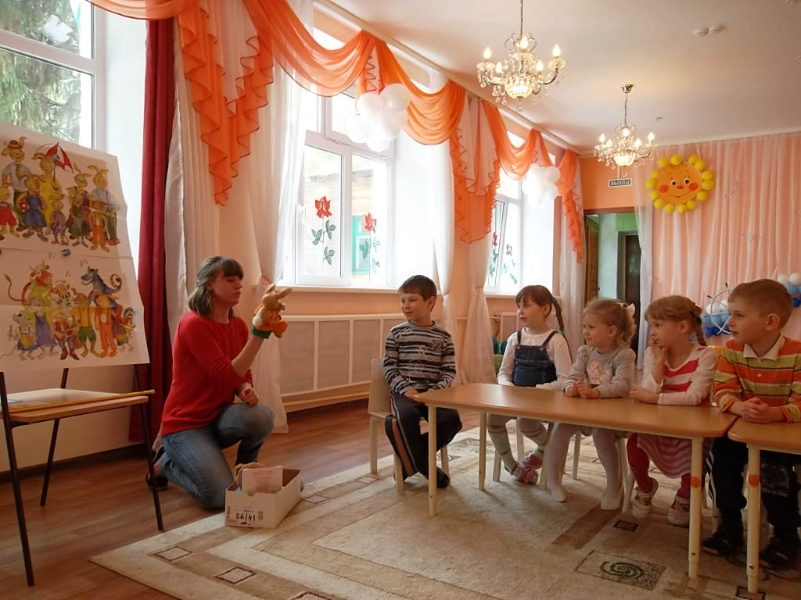 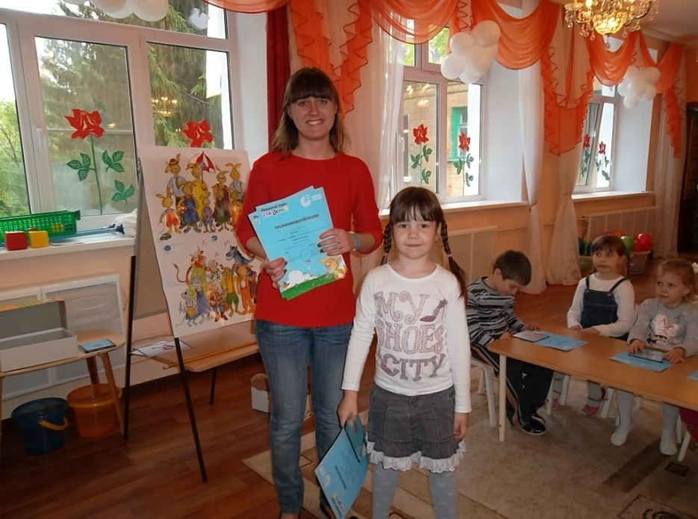
В преддверии Нового года с 24 декабря по 27 декабря 2014 года в нашем детском саду прошли новогодние театрализованные представления. Новогоднее настроение детям и родителям подарили сказочные персонажи, Дед Мороз и Снегурочка. Дети, участвующие в утренниках, погрузились в мир сказок, неожиданных приключений, песен, Новогодних колядок, хороводов, танцев, игр и сюрпризов. Утренники были яркими, запоминающимися, дети и родители получили огромное удовольствие и заряд бодрости.
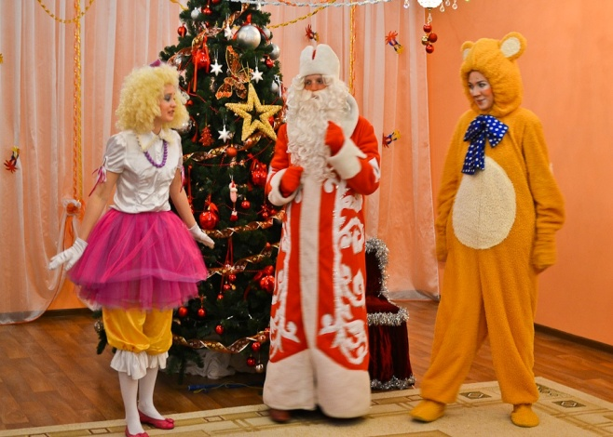

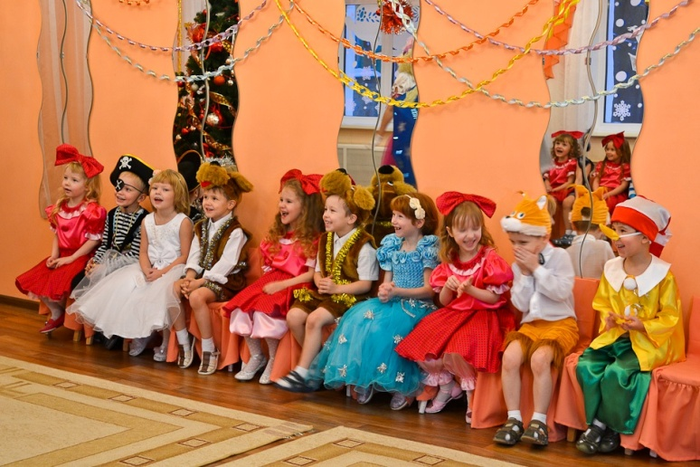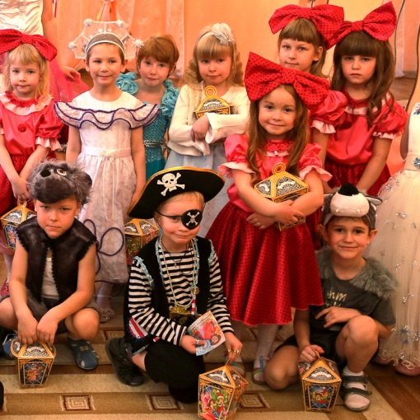
Накануне проведения новогодних развлечений инспектор Госпожнадзора по Советскому АО совместно с журналистами телеканала «Антенна 7» провели рейд по учреждению на соответствие помещений требованиям пожарной безопасности во время проведения новогодних праздников. Инспектором был составлен акт проверки учреждения и выдано положительное заключение на проведение новогодних развлечений.
Кроме новогоднего оформления территории и помещений учреждения в детском саду были организованы выставки детских работ новогодней тематики, наряженные ёлочки, цветные мигающие огни на окнах холла. Усилиями всего коллектива детского сада, детьми и их родителями создавалась атмосфера новогодних и рождественских торжеств.

В апреле 2015 года в рамках всероссийской социальной кампании "Притормози!" дети подготовительной к школе группы № 3 приняли участие в конкурсно-развлекательной программе по профилактике детского дорожно-транспортного травматизма, организованным УГИБДД России по Омской области совместно с Министерством образования Омской области и департаментом образования Администрации города Омска. В гости к детям пришёл Весёлый попугай и его наставник, который объяснил ему и детям, почему так важно знать правила дорожного движения. И, конечно, каждый воспитанник подготовительной к школе группы получил нужный подарок в виде светоотражающего рюкзака, а детский сад - ДИПЛОМ УЧАСТНИКА.

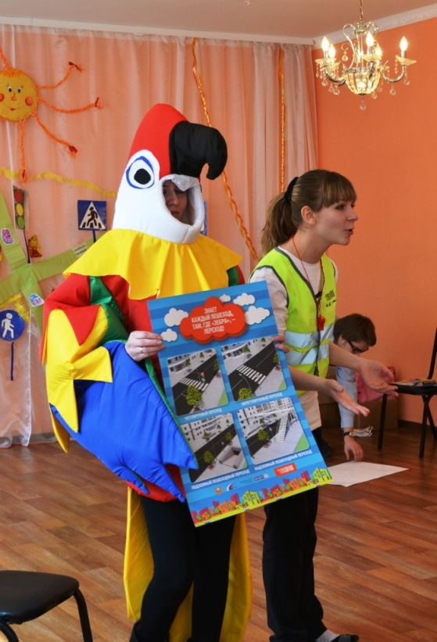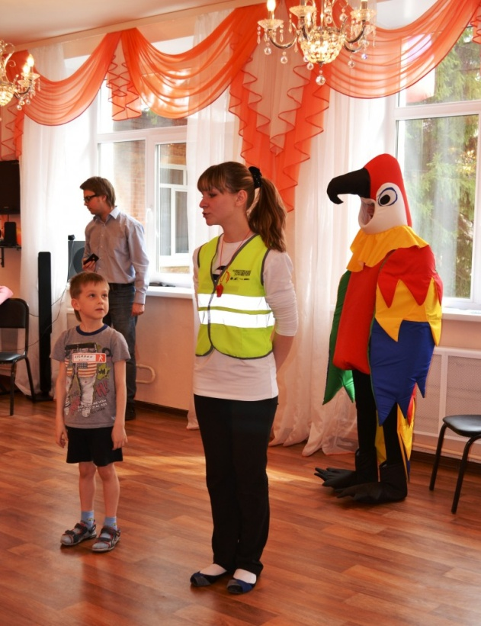

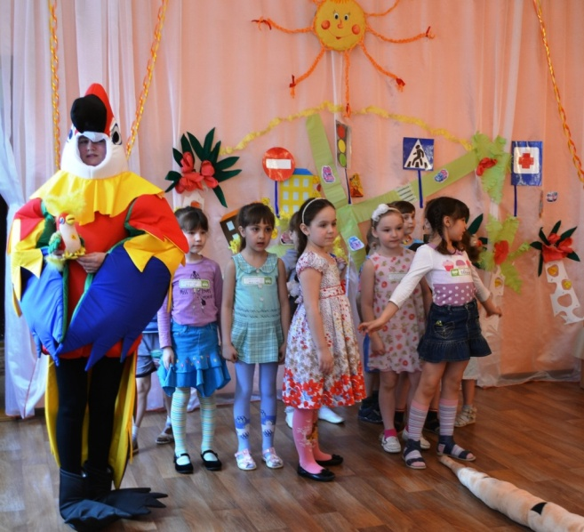

На протяжении 2014-2015 учебного года наши дети принимали участие в окружных соревнованиях и конкурсах: «01 спешит на помощь» (подготовили и провели воспитатели Лузина О.И., Кущей Т.Ю.), фестиваль детского творчества «Зажги свою звезду» (подготовили детей и реализовали идею хореограф Муглинец О.В., музыкальный руководитель Весна Т.С.),
во всероссийских конкурсах:
- «Веселый светофор»: сертификаты участников получили дети старшей группы №2 Будилов Андрей, Волкова Римма, Дирина Ксения, Кушиков Данил, Лукашев Толик, Малышева Вероника, Мугак Миша.
- «Рождественская сказка»: Победитель конкурса воспитанник подготовительной к школе группы № 3 Смышляев Иван. Похвальные грамоты получили дети старшей группы № 2 Леонова Виктория, Кушиков Данил, Дубровин Максим. Сертификаты участников получили дети старшей группы № 2 Мугак Миша и дети подготовительной к школе группы № 3 Косьянов Денис, Гулевская Карина, Лялина Ольга.
- «Солнечный круг» (готовили и проводили конкурс Тимощук Н.С., Руденко С.К., помощники Евсеева Е.М., Зензина О.Н., Лузина О.И., Кузнецова В.А., Тупенова А.М., Пузырева Н.В. Плешкунова Н.И., Леонова Е.А.): Победитель конкурса воспитанник старшей группы № 2 Волкова Римма. Призеры конкурса воспитанники подготовительной к школе группы № 3 Гулевская Карина, Донская Виктория, Кох Юлия, Маркин Артём, Попова Алиса, Трякова Виолетта, Жданова Ульяна и воспитанники старшей группы № 2 Кушиков Данил, Лукашев Толя.
- «ПОНИ - готовься к школе!»: Дипломы 2-й степени этапа "Знайка" получили воспитанники подготовительной к школе группы № 3 Дубровин Максим, Косьянов Денис, Широкорад Ваня и воспитанник старшей группы № 2 Вальянов Богдан.
Эти конкурсы повышают интеллектуальный уровень детей, развивают творческие способности и интерес к постижению новых задач. В конкурсах участвовало более 70 детей из средней, старшей, подготовительной к школе группы.
Летом 2015 года на базе нашего детского сада с детьми старшей группы № 2 и волонтерами из Китая был реализован проект «Солнечный свет» (ЛК АЙСЕК ОМСК). Проект дал детям возможность в игровой форме углубить знания о других странах мира, воспитывал любовь к родному и иностранному языку (английский), толерантное отношение к народам других стран и их культуре.
Иностранные волонтеры совместно с переводчиками из России провели культурно-образовательную программу для детей, где в игровой форме дети усваивали новые слова и выражения по таким темам как: приветствие, знакомство, животные, цвета, семья, части тела, еда, времена года. Игровые упражнения, песенки, стихи, просмотр мультфильмов проходили на английском языке.

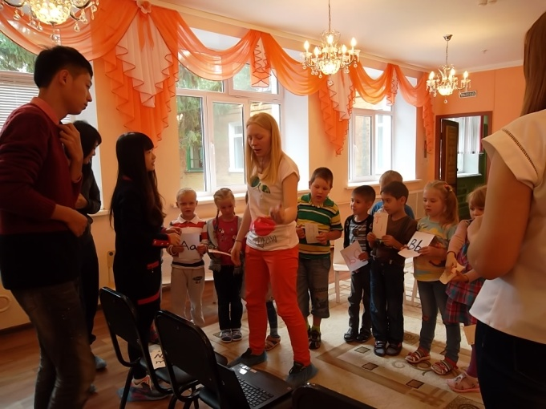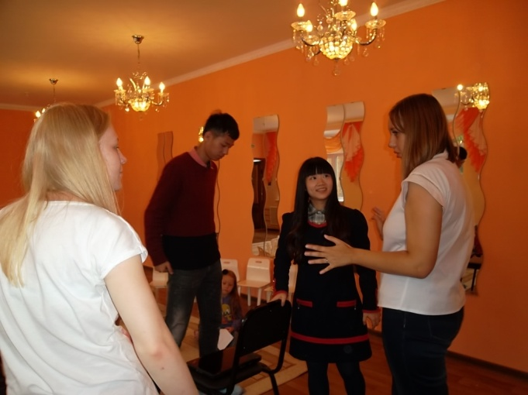

- Медицинское обслуживание воспитанников

Медицинское обслуживание воспитанников обеспечивается врачом-педиатром детской городской клинической больницы № 3 Стецун Валентиной Филипповной и штатной старшей медицинской сестрой Синициной Наталией Николаевной.
Врач-педиатр работает в детском саду два дня в неделю (вторник, пятница). Врач осуществляет лечебно-профилактическую помощь детям, проводит диспансеризацию декретированных возрастов (3,5 года, 7 лет). Совместно с медицинской сестрой делает профилактические прививки.
Медицинская сестра проводит антропометрические измерения детей в начале и конце учебного года. Оказывает доврачебную помощь детям.
Медицинское оборудование, инвентарь - в полном необходимом объеме, Необходимые медикаменты имеются в соответствии с утвержденным перечнем. Сроки годности и условия хранения соблюдены.
Оснащение и оборудование медицинского блока современным оборудованием позволяет качественно осуществлять медицинское сопровождение каждого ребенка, имеется лицензия на осуществление медицинской деятельности.
Медицинский персонал наряду с администрацией и педагогическим персоналом несет ответственность за проведение лечебно-профилактических мероприятий, соблюдение санитарно-гигиенических норм, режим и качество питания воспитанников.
Состояние здоровья воспитанников
В целях своевременного выявления отклонений в здоровье воспитанников в детском саду проводится мониторинг состояния здоровья детей.
Медицинские работники определяют группу физического развития каждого воспитанника на основе антропометрических данных и группу здоровья на основе анамнеза и обследования детей декретированного возраста врачами-специалистами.
Из отчета врача – педиатра:
«Общая укомплектованность учреждения на начало учебного года – 105,5%, группы раннего возраста – 142,5%, группы садового возраста – 100%.
На начало учебного года поступило 66 детей по группам здоровья: Д1 – 14 человек (21,1%), Д2 – 49 человек (74,4%), Д3 – 3 человека (4,5%).
В связи с изменением норм СанПиН, изменена нагрузка в группах в сторону увеличения количества детей в группах, что не может не сказаться на уровне заболеваемости детей, в особенности в группах раннего возраста, где количество воспитанников достигает от 25 человек в группе.

Хроническая заболеваемость:
на диспансерном учете состоит 41 ребенок с группой здоровья Д3, что составляет 183%
1-е место занимают заболевания мочеполовой системы
2-е место – заболевания нервной системы
3- место – врожденные аномалии развития

Группы здоровья: Д1 – 43 - 18,8%, Д2 – 144 - 63% Д-3 – 42 -18,2%

Физкультурные группы: основная - 206 человек, что составляет 93,6%, подготовительная – 8человек, что составляет 3,6%, специальная – 6человек, что 2,8%.

Физическое развитие детей: норма – 214 человек, что составляет 95,5%, дефицит массы тела – 4человека, что составляет 4,5%.
В детском саду уделяется большое внимание закаливающим процедурам, своевременной иммунизации воспитанников, пропаганде здорового образа жизни.».

- Организация питания детей в детском саду
Пища, которую получают дети, должна покрывать не только энергетические затраты
организма в процессе жизни, но и обеспечить правильный рост и развитие ребенка.
В нашем детском саду питание сбалансировано и построено на основе 10 - дневного меню, благодаря которому ребенок получает с пищей все вещества, которые необходимы для здорового роста ребенка: белки, жиры, углеводы, минеральные соли и витамины. Все блюда на пищеблоке детского сада готовятся на основе технологических карт. Ознакомиться с меню можно на сайте нашего детского сада.
В соответствии с меню в детском саду организовано 5 приемов пищи: на завтрак чередуются молочные каши, омлет, творожный пудинг, дополнительно бутерброд и горячий напиток, на 2-ой завтрак выдаются фрукты или натуральный сок, в обед - салат, первое блюдо, второе блюдо, напиток, хлеб/сухарики, полдник – выпечка чередуется с кондитерскими изделиями, творожными сырниками и кисломолочный напиток, на ужин – овощные запеканки чередуются с рыбными, мясными блюдами и напиток.
В детском саду имеется вся необходимая документация по питанию, которая ведется по форме и заполняется своевременно. На пищеблоке вывешен график выдачи готовой продукции для каждой группы, примерная масса порций питания детей. Технология приготовления блюд строго соблюдается.
Ежедневно в каждой группе вывешивается меню с калорийностью каждого блюда, с выходом каждого блюда (в граммах), а на информационном стенде учреждения - меню для всеобщего обозрения, утвержденное заведующим учреждения, согласованное старшей медицинской сестрой, кладовщиком, поваром. В организации сформирована эффективная система контроля за организацией питания детей. Контроль за качеством, (разнообразием, витаминизацией блюд, закладкой продуктов питания, кулинарной обработкой, выходом блюд, вкусовыми качествами пищи), за санитарным состоянием пищеблока, правильностью хранения, соблюдением сроков реализации продуктов возлагается на медицинский персонал и заведующего Учреждением.

6. Финансовые ресурсы детского сада и их использование

Материальная база
Как и все муниципальные образовательные учреждения, наш детский сад получает бюджетное нормативное финансирование, которое распределяется следующим образом: заработная плата сотрудников; расходы на содержание детей в образовательной организации; услуги связи и транспорта; расходы на коммунальные платежи и содержание здания.
Однако, размеры бюджетного финансирования недостаточны для развития детского сада и повышения качества образовательного процесса. Поэтому детский сад привлекает внебюджетные средства и добровольные пожертвования от родителей воспитанников и иных лиц. В детский сад поступают средства, полученные за счет внебюджетных источников на содержание учреждения.
Помощь, поступившая в виде материальных ценностей, приходуется на баланс детского сада.
Отчет об освоении поступлений от физических и юридических лиц выставляется на официальном сайте детского сада в разделе «Финансовый отчет».

За прошедший учебный год была значительно усилена материально-техническая база учреждения в следующих направлениях:

Помещения детского сада

- В физкультурном зале - замена старых деревянных оконных блоков на
оконные блоки ПВХ для обеспечения режима проветривания и соблюдения теплового режима в количестве 2-х штук с помощью родителей Михайлова А., Руденко Д.
Стирка, сушка коврового покрытия 60м2 в физкультурном зале – с помощью родителя Романова Е.
- Коридор учреждения (1-этаж, 170м2):
– строительные материалы – при финансовой поддержке родителя Иванова Т. (покупка штукатурки 40мешков)
- строительные работы по договору с ООО «Активстрой» - 65 790,00
- монтаж натяжного потолка (коридор учреждения, 1-й этаж, 56,4м2, белый глянец), договор № 23/14 от 09.07.2014, ООО «АНМАКС-СТРОЙ» - 24 178,00
- замена светильников (светильник люминесцентный ТL 4*18, Лампа линейная люминесцентная ЛЛ), ООО «ТД УРАЛО-СИБИРСКАЯ ЭЛЕКТРОТЕХНИЧЕСКАЯ КОМПАНИЯ» – 11 398,16
- пол в коридоре (линолеум Акцент Про/Таркетт, 55м2*499,90, фанера ФК 4/4 1525*1525, 25лст*349,90), договор № 77/2-САО от 19.04.2014, ООО «Бауцентр Рус» - 34 302,43 (с учетом скидки)
- дверной блок из алюминиевого профиля КП-45, 1000*2540 -2шт. (центральные, эвакуационные выходы учреждения, 1 –й этаж, ООО «Цифровые окна» - 40 370,00

- Ремонт вентиляции (воздуховод)- вынос на улицу, договор № 10.07.14 от 09.07.2014, (ООО «Импульс») – 14 000,00
- Теплоузел – замена старых задвижек на новые шаровые, 2шт., кран шаровый (ручка–бабочка), 2шт, договор № 22 от 21.05.2014, (бюджет города Омска), ООО «Сибстройарматура» - 5 441,00
- Пищеблок – приобретение технологического оборудования
- замена старых электроплит – плита электрическая ЭПШЧ-9-4-16 (2шт.), (1 -я – средства бюджета города с помощью депутата Городского совета Васильева В.М., 2-я – пожертвования иных лиц и родителей воспитанников детского сада), ООО «Техника торговли» - 84 960,00
- для организации питьевого режима в детском саду (предписание Роспотребнадзора № 311 от 01.04.2012,п.39) установка электрокипятильника КЭНД-100.03, договор № 43/03 от 26.03.2014, ООО «Счастливое детство» - 13 775,00 (6 375,00 – средства добровольных пожертвований, 7 400,00 – целевые средства бюджета города
- ремонт картофелечистки (при финансовой помощи депутата Городского совета
Васильева В.М.) – 6000,00,
- Прачечная - стиральная машина «Альянс» (США), ООО «Счастливое детство»,
договор № 43/03 от 26.03.2014 (целевые средства бюджета города) - 113 600,00

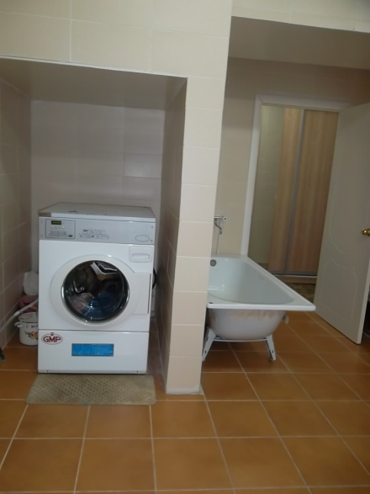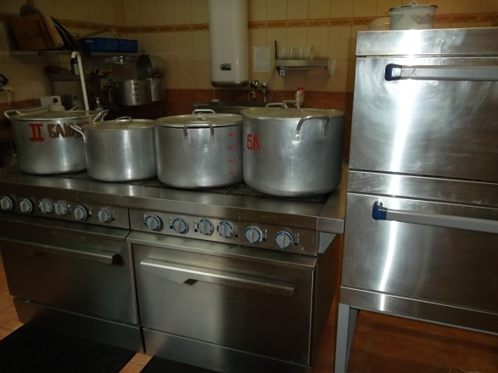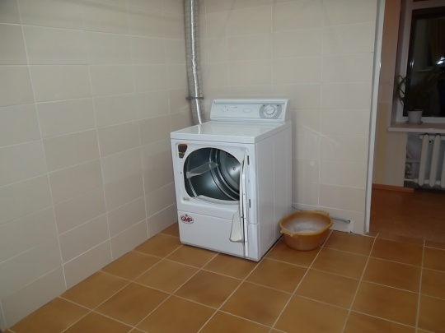

- Вывоз листвы - КАМАЗ – 15тонн, ЗИЛ 5тонн, Управление благоустройства
САО г. Омска (средства бюджета города)
- Территория организации – завоз песка (10тонн) в соответствии с требованиями
СанПин, земля для клумб (2,5тонны), покупка и высадка рассады
- Процедурный кабинет медицинского блока - медицинская ширма, 3-х створчатая, 1800мм *1800мм, металл, цвет белый - 3 140,00
- Обработка территории от клещей – ООО «Дезор», (средства бюджета города)
- Методический кабинет - закуплен конструктор для конструктивной деятельности детей возраста 2-ой младшей группы по программе «Детский сад – Дом радости», ООО «Детский мир» - 20 000,00рублей.

Групповые помещения детского сада

- В соответствии с предписанием Роспотребнадзора при финансовой помощи
родителей группы № 1 изготовлены и установлены шкафы и лавочки в приемную группы, заменен линолеум в приёмной и окрашены стены.
- В туалет группы № 2 приобретены компакт-унитазы «Бемби детский» с
сиденьем в количестве 3 штук, ООО «Бауцентр Рус» - 8 177,70
При финансовой поддержке родителей группы № 2 произведена замена раковин для умывания, установка унитазов, установка раковин, замена сантехники. Активные помощники – родители Дирин М, Чепурин Л, Мугак Т.А., др.
3. В приемную группы № 3 приобретены детские шкафы для одежды в соответствии с нормами СанПиН - 48 142,00руб., лавочки - 4 814,00руб., ООО «Счастливое детство», шкафы установлены и закреплены. Приобретен самовыравнивающийся пол «Геркулес» -1 635,04, линолеум - 5 853,43. Активные помощники - родители Немолякин А.В., Лобода А, Возчиков Е.А., Куркин А., Масленников А.С., окрашены стены в приемной, произведена укладка линолеума. При активной помощи родителей Павловой Е.В., Павлова А.С, Базарновой Л., Науменко Т.А., Возчиковой О.А., ЧеренковойЕ.А. отмыты окна в группе, постираны шторы, т.д. Произведена замена светильников в приемной. С помощью родителей группы № 3 и под активным руководством родителя Руденко Д. установлен оконный блок ПВХ в приемную.
Силами работников учреждения окрашены стены игровой группы.

- В приемной группы № 4 окрашены стены, эстетически оформлена игровая
комната и приемная и в соответствии с требованиями ФГОС.
- В спальне группы № 5 родители произвели замену оконного блока (1шт.) для
соблюдения режима проветривания и теплового режима.
- В игровой комнате группы № 6 замена оконного блока для соблюдения
режима проветривания с помощью родителя Руденко Д., добавлены шкафы для раздевания детей в приемную группы.
- В приемную группы № 7 приобретены шкафы для одежды в соответствии с
нормами СанПиН, лавочки, ООО «Счастливое детство» - 48 142,00 рублей. Шкафы установлены и закреплены. При финансовой и организационной помощи родителей группы № 7 в спальне произведена замена оконных блоков в количестве 2-х штук для обеспечения режима проветривания и теплового режима. Окрашены стены в спальне, приемной, побелен потолок в групповой комнате.
- В спальне и туалете группы № 8 для соблюдения режима проветривания и
теплового режима при финансовой помощи родителей группы № 8 произведена замена оконного блока в количестве – 1шт. (спальня), при помощи детского сада – 1шт. (туалет), установка жалюзи в туалет, при помощи родителя Дойхон Д. – 1шт. (спальня). Окрашены стены в спальне, замена посуды, т.д
- установлен дверной блок ПВХ в игровую комнату для обеспечения теплового режима и организации работы запасного эвакуационного выхода, ООО «Цифровые окна», 16300,00руб.

7. Обеспечение безопасности воспитательно-образовательного процесса
В нашей образовательной организации создаются условия, обеспечивающие безопасность воспитательно - образовательного процесса. Кроме того, что в организации уже установлена кнопка тревожной сигнализации и заключен договор на техническое обслуживание с ООО «Правоохранительный центр», а также: установлена автоматическая система пожарной сигнализации в здании и заключен договор на техническое обслуживание АПС и систем оповещения людей о пожаре с ООО «ПКФ «ВаРИС», установлена система контроля доступа (домофон), своевременно проводится демеркуризация ламп, замена огнетушителей с истекшим сроком годности, со всеми работниками учреждения систематически проводится инструктаж по охране жизни и здоровья детей в детском саду и на детских площадках, технике безопасности на рабочем месте, противопожарной безопасности; систематически проводятся тренировки по эвакуации детей при пожаре.

ДОПОЛНИТЕЛЬНО:

- В 2014 – 2015 учебном году была установлена автоматическая система
пожарной сигнализации на овощной склад и склад строительных материалов, находящихся на территории детского сада. Финансирование прошло из средств бюджета города в размере 30 000,00 рублей. Техническое обслуживание АПС и систем оповещения людей о пожаре осуществляет ООО «ПКФ «ВаРИС».
- В феврале 2015 года управлением по делам ГО и ЧС департамента
общественной безопасности Администрации города Омска был синициирован конкурс «На лучшее противопожарное состояние административных округов города Омска и организаций, в группе дошкольных образовательных организаций», в котором победителем стал наш Детский сад № 77 (2 место).
При подведении итогов учитывались такие критерии, как реализация планов основных мероприятий в сфере организаций системы пожарной безопасности, разработка нормативных документов, касающихся эвакуационных мероприятий и в условиях возникновения пожарных ситуаций, обучение работников учреждений в вопросах соблюдения мер пожарной безопасности, уровень укомплектованности средствами пожаротушения и индивидуальной защиты.
- В полном объеме выполнено предписание Госпожнадзора по САО г.Омск
№ 875/1/1-2.
- Ежегодно заключается договор на страхование в ООО «Росгосстрах» здания
детского сада от ЧС на 1 млн. рублей на сумму 1625,00.
- Заключен договор с ООО «Автоматизированные системы безопасности –
Омск» на техническое обслуживание системы контроля доступа (домофон).
- Перед началом учебного года с ООО «Спецмонтажсервис» заключен договор
на проведение проверки сопротивления изоляции электросети и заземления электрооборудования. Финансирование осуществлялось из средств бюджета города в размере 8 400,00 рублей.
- Дополнительно установлены 4 видеокамеры для ведения наблюдения: 1-я - на
заднем дворе группы № 4, 2- я – просматриваются ворота при въезде продуктовых машин, 3-я камера – вход в здание, крыльцо (крупно) и центральные ворота, 4-я камера – просматривается левая сторона коридора первого этажа. Финансирование – из средств добровольных пожертвований, договор № 19-В от 11.06.2014, ИП Гусак Ф.В. (АГИР-Агенство инновационных решений) - 21 367,00. Пуско-наладочные работы – 6000,00руб.
- В ООО «Мир сетки» приобретена сетка-рабица в количестве 60м2 для
натяжения на забор для безопасности детей на прогулке. Натянута от участка группы № 1 и далее участки групп № 4, № 6.
- Оборудована комната безопасности, откуда ведется видеонаблюдение
охранным агентством «Русь» - днем с 7-00 до 19-00, и ночью - штатными сторожами с 19-00 до 7-00. Заключен договор с охранным агентством «Русь».
Разработаны новые инструкции для должностных лиц при угрозе проведения теракта или возникновении ЧС, функциональные обязанности ответственного лица на выполнение мероприятий по антитеррористической защите объекта, Положение «Об организации пропускного режима в БДОУ.

- В апреле 2015 года в рамках всероссийской социальной кампании
"Притормози!" наш детский сад приняли участие в конкурсно-развлекательной программе по профилактике детского дорожно-транспортного травматизма, организованным УГИБДД России по Омской области совместно с Министерством образования Омской области и департаментом образования Администрации города Омска.
- В мае 2015 года дети средней группы № 5 нашего детского и их родители
приняли участие в пропагандистской акции: - Мы «ЗА» безопасность! по безопасности дорожного движения, организованной ОГИБДД полиции УМВД России по городу Омску и департаментом образования Администрации города Омска при содействии заинтересованных общественных организаций и ведомств.
- В соответствии с разрешением на спил и кронирование деревьев,
представляющих угрозу жизни и здоровью детей, на территории детского сада ликвидировали сухие деревья в количестве 10 штук при финансовой поддержки иных лиц в размере 30 000,00 рублей.
- Весной 2015 года произведена обработка территории детского сада от
энцефалитного клеща (ООО «Дезор»). Финансирование – из средств бюджета города в размере 1 500,00рублей.

- Основные направления и основные проблемы в работе образовательной организации
Таким образом, динамика повышения качества дошкольного образования в нашем учреждении обусловлена:
  - высоким профессионализмом педагогов (в детском саду работают высококвалифицированные специалисты и педагоги, 48 % педагогов имеют первую и высшую квалификационную категорию, 60% педагогов прошли курсы повышения квалификации, 42% прошли и проходят профессиональную переподготовку),
  - наличием методического и материально-технического обеспечения (детский сад оптимально оснащен техническим оборудованием: домашним кинотеатром, двд оборудованием, мультимедийными устройствами, компьютерами и другой техникой,
  - организацией обогащенной развивающей среды ДОУ,
  - акцентированного внимания всего коллектива, направленного на развивающее взаимодействие « педагог- ребенок- родитель»,
  - организацией медико-психолого-педагогического сопровождения воспитанников
Несмотря на то, что в ДОУ создаются необходимые условия для снижения заболеваемости (реализуется система гигиенических, медицинских и физкультурно-оздоровительных мероприятий, направленных на сохранение и укрепление соматического и физического здоровья детей), по-прежнему одной из основных проблем является высокая заболеваемость детей. Данный уровень заболеваемости, пропусков по болезни объяснятся увеличением нагрузки в группах раннего возраста в сторону увеличения количества детей в группах, спецификой контингента воспитанников (наличие 2-х групп раннего возраста, увеличивается количество детей с хроническими заболеваниями). Поэтому работа по сохранению и укреплению здоровья воспитанников, а также информационно – просветительская работа среди родителей будет планироваться и в дальнейшем.
БДОУ г. Омска «Детский сад № 77» в декабре 2012 года исполнилось 50 лет. Конечно, такой солидный возраст не мог не сказаться на состоянии здания и коммуникаций. Требуется
- капитальный ремонт системы отопления,
- произвести элетромонтажные работы в левом крыле здания по замене всех светильников в группах и проводки,

Все игровые участки необходимо:
- оснастить современным и разнообразным оборудованием, привлекательным для детей и обеспечивающим оптимальную двигательную активность каждого ребенка,
- на участках групп № 6, № 4, № 1, № 8 установить песочницы в соответствии с нормами СанПин,
- оборудовать спортивный участок,
- поставить игровой комплекс,
- произвести снос и кронирование деревьев, представляющих угрозу жизни и здоровья воспитанников,
- заменить крыльца здания детского сада (центральный вход, эвакуационные выходы из групп первого этажа),
- ремонт кровли над группой № 6, музыкальным залом, лестничных пролетах,
- фасад и цоколь здания требует капитального ремонта,
- замена асфальтового покрытия на территории здания,
- пополнить физкультурный зал физкультурным оборудованием

Неоценимую помощь в укреплении материально-технической базы нам оказывают, прежде всего, наши родители, поставщики и иные физические и юридические лица. Детский сад в лице руководителя учреждения выражает благодарность за участие в совместной работе по обеспечению счастливого детства дошкольников, в стремлении создать лучшие условия для их воспитания и обучения, взаимопонимание, материальную поддержку, дружеские и деловые контакты.

С Публичным докладом БДОУ г. Омска «Детский сад № 77» за 2014 – 2015 учебный год в электронном варианте можно ознакомиться на официальном сайте нашего детского сада в разделе «Документы» подраздел «Публичный отчет 2014-2015уч.г».

